Dzień dobry,
W tym tygodniu realizujemy temat: Powtórzenie wiadomości.
Przesyłam Wam zadania do samodzielnego wykonania oraz linki do ćwiczeń interaktywnych. Odpowiedzi do zadań podanych poniżej (na drugiej stronie) proszę NIE PRZESYŁAĆ do sprawdzenia tylko zrobić w zeszycie. W następnym tygodniu podam Wam odpowiedzi do samodzielnego sprawdzenia.
https://wordwall.net/pl/resource/513697/geografia/7-rolnictwo-i-przemys%c5%82-polski

https://www.quizme.pl/q/sprawdzian/sprawdzian-z-geografii-klasa-7-dzial-4-rolnictwo-i-przemysl-polski-planeta-nowa
Pozdrawiam,
Beata Kiluk

Sprawdź, czy potrafisz | Rolnictwo i przemysł
- Na wykresie przedstawiono wielkość zbiorów ziemniaków i buraków cukrowych w Polsce w latach 2000-2016.
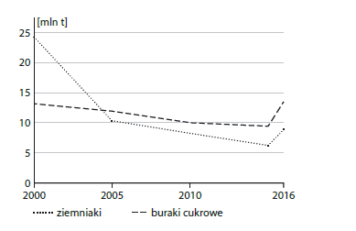

Oceń prawdziwość informacji. Wybierz P, jeśli informacja jest prawdziwa, lub F, jeśli jest fałszywa.

1. | W 2016 roku zbiory buraków cukrowych były większe niż w 2010 roku. | P | F
2. | Zbiory ziemniaków w Polsce między 2000 a 2016 rokiem zmniejszyły się o 500 tys. t. | P | F

- Na mapie przedstawiono rozmieszczenie hodowli trzody chlewnej w Polsce w 2016 roku. 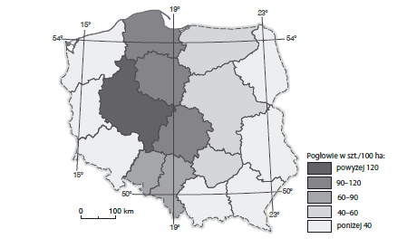

Dokończ zdanie. Wybierz właściwą odpowiedź spośród podanych.

Pogłowie trzody chlewnej na 100 ha użytków rolnych jest największe w województwie
- pomorskim. C. kujawsko-pomorskim.
- łódzkim. D. wielkopolskim.
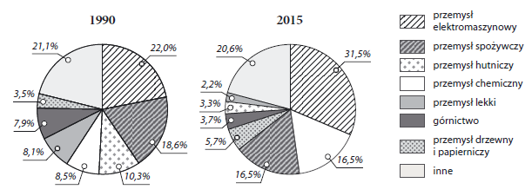
- Na wykresach przedstawiono strukturę produkcji przemysłowej w Polsce w 1990 i 2015 roku.

Dokończ zdanie. Wybierz odpowiedź A lub B i jej uzasadnienie 1. albo 2.

Między 1990 a 2015 rokiem udział górnictwa i przemysłu hutniczego w strukturze produkcji przemysłowej

A. | zwiększył się, | ponieważ | 1. | te działy objęto procesem restrukturyzacji przemysłu.
B. | zmniejszył się, |  | 2. | tych działów nie objęto procesem restrukturyzacji przemysłu.

- W tabeli przedstawiono strukturę produkcji energii elektrycznej w Polsce wg rodzajów elektrowni w latach 2008 i 2014.
Rok | Elektrownie cieplne (%) | Elektrownie wodne(%) | Elektrownie wiatrowe (%) | Elektrownie na biomasę,  biogaz i biopaliwa  stałe (%)
2008 | 95,5 | 1,6 | 0,5 | 2,4
2014 | 85,9 | 1,6 | 4,6 | 7,9

Oceń prawdziwość informacji. Wybierz P, jeśli informacja jest prawdziwa, lub F, jeśli jest fałszywa.

1. | W Polsce najwięcej energii elektrycznej produkuje się w elektrowniach cieplnych. | P | F
2. | Między 2008 a 2014 rokiem w strukturze produkcji energii elektrycznej najbardziej wzrósł udział elektrowni wodnych. | P | F
3. | W 2014 roku z odnawialnych źródeł wyprodukowano więcej energii elektrycznej niż w 2008 roku. | P | F
4. | Między rokiem 2008 a 2014 w strukturze produkcji energii elektrycznej wzrósł udział elektrowni cieplnych. | P | F

